ПОЛЕЗНАЯ ИНФОРМАЦИЯ!
Уважаемые заявители!
Управление Ленинградской области по государственному техническому надзору и контролю информирует Вас о возможности подачи Заявления на предоставление государственных услуг:
- Технический осмотр самоходной машины
- Удостоверение тракториста-машиниста
- Регистрация самоходной машины

черезПортал государственных услугwww.gosuslugi.ruв несколько шагов!
Шаг 1. Отсканируйте QR код:
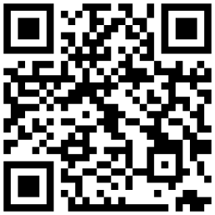

Шаг 2. Введите название необходимой Вам услуги:
- Проведение технического осмотра самоходной машины и других видов техники;
- Прием экзаменов на право управления самоходными машинами и выдача удостоверения тракториста – машиниста
- Государственная регистрация самоходных машин и прицепов к ним

Шаг 3. Выберите услугу и внесите Ваши сведения.
Шаг 4. ОтправьтеЗаявление

